 单位代码 10006
学 号 38020326
1分类号 TN953



毕业设计(论文)

（题目）

学院名称 | 电子信息工程学院
专业名称 | 电子与信息技术
学生姓名 | 李兴新
指导教师 | 毛 峡

2015年6月

论文封面书脊

论
文题目

姓

名

北
京
航
空
航
天
大
学

四号黑体字

四号黑体字

小四号黑体字

北京航空航天大学
本科生毕业设计（论文）任务书
Ⅰ、毕业设计（论文）题目：

Ⅱ、毕业设计（论文）使用的原始资料（数据）及设计技术要求：

Ⅲ、毕业设计（论文）工作内容：

Ⅳ、主要参考资料：

学院（系） 专业类 班
学生
毕业设计（论文）时间： 年 月 日至 年 月 日
答辩时间： 年 月 日
成 绩：
指导教师：
兼职教师或答疑教师（并指出所负责部分）：

系（教研室） 主任（签字）：

注：任务书应该附在已完成的毕业设计（论文）的首页。

本人声明

我声明，本论文及其研究工作是由本人在导师指导下独立完成的，在完成论文时所利用的一切资料均已在参考文献中列出。

作者：王小亮
签字：
时间：2015年 6 月

油/水电迁移微观动态过程的研究
学 生：黄 欣
指导教师：朱岳麟
摘 要
电分离工艺技术在炼油工业中是效率最好、最经济的油/水分离方法。但到目前为止，对于交流、直流或高频高压条件下，含盐的水珠在油相中电迁移微观动态过程却不十分清楚，因此影响了电脱盐工艺参量的优化。针对这个难题，本文研究了油/水电分离的微观动态过程。建立了一套油/水电迁移显微摄像系统，包括三套电源系统（高频高压电源系统、交流高压电源系统和直流高压电源系统），微电解池系统和显微摄像系统，该装置系统运行稳定可靠，各部分还可以根据需要组合与调整。运用油/水电迁移显微摄像系统，对油/水体系在高频高压电场中电迁移的微观动态过程进行了探索和研究，总结了油中微水滴在电场中的迁移规律。并分析了高频高压油/水分离的工艺参数对油水电迁移过程的影响，初步确定了油/水分离最佳频率，以及合适的电场强度。本文将高频高压油/水电迁移动态过程分别与交流高压、直流高压油/水电迁移动态过程进行了对比，分析了其微观机制的不同，验证了高频高压油/水分离技术的优越性。对于油水电迁移微观机制的研究，不仅为形成完整的油水电分离理论提供了良好的开端，而且对于现有电脱盐工艺的优化具有重要的指导意义。

关键词：高频高压，油/水电迁移，微电解池系统，显微摄像系统，微观机制

Micro-process of Oil/Water Transferring in Electric Field
Author : HUANG Xin
Tutor : ZHU Yue-lin

Abstract

Electro-desalting is the most efficient and the most economical oil/water separation method desalting. However the assembling process of water droplet in oil phase under DC、AC and high-frequency high-voltage electric field is not so clear, thus the optimization of crude oil desalting always means a lot of lab work and fieldwork. To resolve this problem, deep study on the dynamic transferring process of droplets in oil phase was made in this paper. A microcosmic camera apparatus was developed in the research. It includes three power supplies(DC、AC and high-frequency high-voltage powers)、micro-electrolytic cells and microcosmic camera equipments.

The transferring of water droplets in oil phase under high-frequency high-voltage electric field has been explored and the rule of the transferring generalized. The effect of such technical parameters as frequency and electric field intensity were thoroughly studied, the best frequency and the most suitable electric field intensity was gained. A contrast of the transferring phenomenon between water droplets under different electric fields was performed. The study of the rule of the water droplet transferring in oil phase made in this paper not only provided a good start for the form of integrate theory of electric separation, but also had a directing effect on the optimizing of existing electro-desalting technics.
Key words：High-frequency high-voltage, Oil/water electro-transferring, Micro-electrolytic cell, Microcosmic camera system

目 录

1 绪论………………………………………………………..………………..…………….1
1.1 课题背景及目的……………………………………………………………………1
1.2 国内外研究状况……………………………………………………………………2
1.3 课题研究方法………………………………………………………………………3
1.4 论文构成及研究内容………………………………………………………………4
2 I 级叶/盘协调转子固有振动特性分析………………………………………………...5
2.1 基础知识………………..…………………………………………………………..5
2.1.1 有限元法……………………………………….…………………………...5
2.1.2 循环对称结构的分析方法……….………………………………………...6
2.2 I级叶/盘转子振动特性的有限元分析……………….…….……………………...7
2.2.1 计算模型……………………………………….…………………………...7
2.2.2 有限元计算结果及分析……………………………………………………8
3 I 级叶/盘转子错频方案的对比分析…………………………...……………………....15
3.1 计算模型及主要分析思路………………………………………………………...15
3.2 基本原理…………………………………………………………………………...17
3.2.1 多自由度系统的固有频率和振型………………………………………...17
3.2.2 多自由度系统的振动响应………………………………………………...19
3.3 协调系统的模拟…………………………………………………………………...19
3.4 错频方案的拟定…………………………………………………………………...21
3.5 多自由度系统的强迫响应分析…………………………………………………...23
3.5.1 动态响应的计算方法……………………………………………………...23
3.5.2 强迫响应分析前的准备工作……………………………………………...25
3.5.3 动态响应的计算结果与分析……………………………. ……………….27

3.6 实际错频方案的动态响应分析…………………………………………………...34
3.6.1 实际错频转子叶片的频率分布……………………………………………...…34
3.6.2 动态响应的计算结果与分析……………………………………………...36
结论…………………………………………………………………………………………..53
致谢…………………………………………………………………………………………..54
参考文献……………………………………………………………………………………..55
附录…………………………………………………………………………………………..56
附录A……………………………………………………………………………………56
附录B……………………………………………………………………………………56
附录C……………………………………………………………………………………57

3 I级叶/盘转子错频方案的对比分析
在叶轮机械领域，对一个实际的叶盘转子，错频是指由于单个叶片之间因几何上或结构上的不同而造成的其在固有频率上的差异^{[2]}。……
……

3.5 多自由度系统的强迫响应分析
由前面的分析可知，响应分析在数学上是一个具有38个自由度的二阶线性微分方程的数值积分问题^{[3, 6-9]}。……
3.5.1 动态响应的计算方法

1、系统的运动方程
多自由度系统运动微分方程的一般形式为：……
(1)……
(2)……

2、微分方程组的数值积分
一阶常系数微分方程组的初值问题可表述为：……
3.5.2 强迫响应分析前的准备工作
……

（3.1）
（3.2）

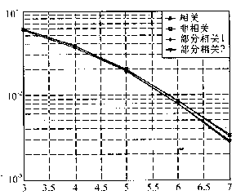
所有用户的平均误比特率
信噪比/dB
注：此图中的曲线对应关系与图2.1相同.
图3.1 部分相干解调与相干和非相干解调平均误码性能的比较

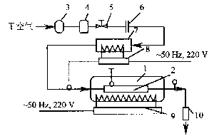
1-太阳模拟器；2-单管及31个PCM容器；3-气泵；
4-干燥过滤器；5-手动调节阀；6-孔板流量计；
7-空气预热器；8，9-调功器；10-空气换热器.
图3.2 单管换热系统流程图

表3.1 方法—干扰抑制结果
干扰类型 | 目标信号 | 阵元数 | 干扰采样值数 | SINR(dB)
第一类干扰 | 信号1 | 8 | — | 30.58
 |  | 4 | — | 21.16
 | 信号4 | 8 | — | 38.28
 |  | 4 | — | 19.41
第二类干扰 | 信号4 | 8 | 30 | 4.69
 |  |  | 19 | 4.83
 |  | 4 | 30 | -0.42

表3.2 各组分lgB_{i}值
序号 | T=1500K |  | T=2000K
 | 组分 lgB_{i} |  | 组分 lgB_{i}
1  2  3  4  5  6  7  8  9  10  11  12  13  14  15 | O₂⁺  HO₂  H₂O⁺  N₂⁺  H  OH  CO⁺  H₂⁺  O  H₂O₂  CO₂⁺  HCO*  N⁺  CH₂O⁺  NO⁺ | 5.26  5.26  4.76  3.97  3.54  3.29  3.26  2.54  2.30  1.62  1.40  -0.47  -4.85  -6.91  -16.60 | HO₂  O₂⁺  H₂O⁺  H  H₂⁺  OH  O  N₂⁺  CO⁺  CO₂⁺  H₂O₂  HCO*  N⁺  CH₂O*  NO⁺ | 6.43  6.42  6.18  6.12  6.04  5.91  5.59  4.87  3.98  3.76  3.09  0.24  -2.81  -6.13  -11.76
注：“+”表示重要组分，“*”表示冗余组分。

表3.3 压降损失计算结果 Pa
换热器 | 热边压降损失 | 冷边压降损失
初级  次级 | 2974.37  2924.65 | 2931.52  3789.76

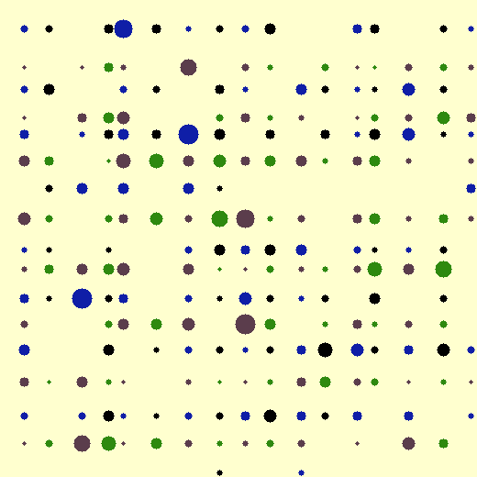
(a) 分 布 (b) 大小与色彩 (c) 间距、大小与色彩均
符合规律图 符合规律图 符合规律图
图3.3 图案例

参考文献
- 毛峡,丁玉宽.图像的情感特征分析及其和谐感评价[J].电子学报,2001，29(12A):1923-1927．
- Mao Xia, et al. Affective Property of Image and Fractal Dimension[J]. Chaos, Solitons & Fractals. U. K.,2003:V15 905-910．
- 刘国钧，王连成．图书馆史研究[M]．北京：高等教育出版社，1979：15-18，31．
- Mao Xia, et al. Analysis of Affective Characteristics and Evaluation of Harmonious Feeling of Image Based on 1/f Fluctuation Theory[A] ．International Conference on Industrial & Engineering Applications of Artificial Intelligence & Expert Systems (IEA/AIE )[C] ． Austr- alia：Springer Publishing House,2002：17-19．
- 张和生．地质力学系统理论[D] ．太原：太原理工大学，1998．
- 冯西桥.核反应堆压力容器的LBB分析[R].北京:清华大学核能技术设计研究院,1997．
- 姜锡洲.一种温热外敷药制备方案[P].中国专利：881056078,1983-08-12．
- GB/T 16159—1996,汉语拼音正词法基本规则[S].北京:中国标准出版社,1996．
- 毛 峡.情感工学破解‘舒服’之迷[N].光明日报,2000-4-17(B1)．

附录A 1/f频谱图

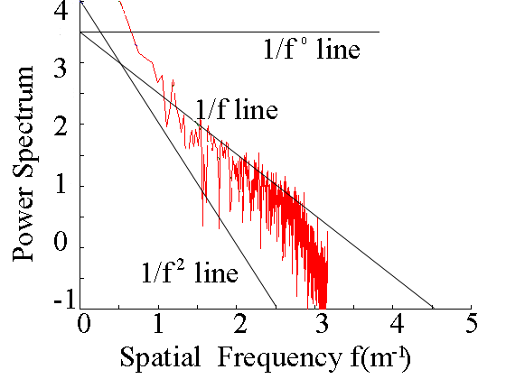
图A1 频谱图

附录B C的取值表

表B1 C的取值
C值 | 液体/蒸汽
20 | 紊流/紊流
12 | 层流/紊流
10 | 紊流/层流
5 | 层流/层流

附录C 一维1/f波动数据的生成

clear all
close all

M = 2*256;
K = 1;
f = 1:M;
s = K*1./f ;

figure(1); plot(s); grid;

LOGs = log10( s );
LOGf = log10( f );

figure(4); plot( LOGf,LOGs ); grid;

hh = sqrt( m*s );

m = 2*M-1;
h2( 1:M ) = hh( 1:M );
h2( M:m ) = hh( M:-1:1 );
figure(2); plot(h); grid;

pp = rand( 1,m );
re = h2 .* cos( pp ) ;
im = h2 .* sin( pp ) ;
hh = re + i*im ;

……

